国海证券股份有限公司
关于
广西广投能源集团有限公司
免于发出要约收购广西桂东电力股份有限公司
之
2022年第一季度持续督导意见

收购方财务顾问

2022年5月
国海证券股份有限公司（以下简称“国海证券”、“本财务顾问”）接受委托，担任广西广投能源集团有限公司（以下简称“广投能源”、“收购人”）免于发出要约收购广西桂东电力股份有限公司（以下简称“桂东电力”、“上市公司”）的财务顾问。
依照《上市公司收购管理办法》七十一条，“自收购人公告上市公司收购报告书至收购完成后12个月内，财务顾问应当通过日常沟通、定期回访等方式，关注上市公司的经营情况，结合被收购公司定期报告和临时公告的披露事宜，对收购人及被收购公司履行持续督导职责”。2022年1月18日，收购人公告了《收购报告书》；2022年4月18日，本次收购涉及的相关标的股权办理了工商变更登记。因此，本财务顾问持续督导期为2022年1月18日至2023年4月17日。
2022年4月28日，桂东电力披露了2022年一季度报告。通过日常沟通，结合桂东电力2022年一季度报告及临时公告，本财务顾问出具2022年第一季度的持续督导意见，本次持续督导期间为2022年1月18日至2022年3月31日。

一、交易资产的交付或者过户情况

（一）本次收购情况概述
根据广西投资集团有限公司（以下简称“广投集团”）战略部署，为调整和优化广投集团业务板块管理及资源配置，广投能源以非公开协议转让方式受让广投集团持有的广西正润发展集团有限公司（以下简称“正润集团”、“标的资产”、“一致行动人”）85％股权。本次交易完成后，广投能源直接持有桂东电力17.08%的股权，并通过正润集团间接持有桂东电力33.91%的股权，进而构成对桂东电力的间接收购。
本次收购是在同一实际控制人控制的不同主体之间进行，收购完成后桂东电力的实际控制人不发生变化，符合《上市公司收购管理办法》第六十二条规定之免于发出要约的情形。

（二）本次收购实施过程中履行报告、公告义务情况
1、2022年1月5日，桂东电力在上海证券交易所（以下简称“上交所”）网刊披露了《关于收购报告书摘要及股东权益变动的提示性公告》及《收购报告书摘要》；
2、2022年1月18日，桂东电力在上交所网站披露了《收购报告书》《国海证券股份有限公司关于广西桂东电力股份有限公司收购报告书之财务顾问报告》《北京市浩天信和（南宁）律师事务所关于<广西桂东电力股份有限公司收购报告书>之法律意见书》《北京市浩天信和（南宁）律师事务所关于广西广投能源集团有限公司免于发出要约事宜之法律意见书》。
3、2022年4月21日，桂东电力在上交所网站披露了《广西桂东电力股份有限公司关于控股股东工商变更登记完成的公告》。

（三）本次收购的交付或过户情况
2022年4月18日，本次收购涉及的标的股权即正润集团85%股权已办理工商变更登记，变更完成后，广投能源持有正润集团100%股权，本次收购过户完毕。

（四）财务顾问核查意见
经核查，截至本持续督导意见出具日，收购人已经依法办理完成本次收购所涉及的股权过户手续；收购人、上市公司已根据相关规定履行了与本次收购有关的信息披露义务。

二、收购人及其一致行动人、被收购公司依法治理和规范运作情况
本持续督导期内，桂东电力按照中国证监会有关上市公司治理的规定和上交所上市规则的要求规范运作。经查阅公开资料及上市公司相关文件，本持续督导期内，上市公司股东大会、董事会、监事会独立运作，未发现其存在违反公司治理和内控制度相关规定的情形。收购人及其一致行动人依法行使对桂东电力的股东权益，不存在要求桂东电力违规提供担保或者借款等损害上市公司利益的情形。

三、收购人履行公开承诺的情况
在《收购报告书》中，收购人在避免同业竞争、规范与减少关联交易、维护桂东电力独立性作出了相关承诺。经核查，本持续督导期内，收购人及其一致行动人严格履行相关承诺，不存在违反其承诺的情形。

四、后续计划落实情况

（一）对上市公司主营业务改变或调整的计划
经核查，本持续督导期内，收购人及其一致行动人不存在向上市公司提议对其主营业务进行改变或重大调整。

（二）对上市公司资产和业务处置计划及与他人合资合作计划
上市公司为减轻资金和成本压力，根据公司的经营及资金需求情况，将在股东大会审议通过之日起一年内通过大宗交易或二级市场竞价交易等方式择机出售持有的全部环球新材国际（香港联交所主板上市，股票代码06616.HK）股票。上市公司持有环球新材国际股票持股成本为14,424.00万元人民币，持股数量为108,000,000股，占环球新材国际总股本的9.06%。
上述事项已经上市公司于2022年3月29日召开的第八届董事会第十四次会议审议通过，以及2022年4月27日召开的2021年度股东大会审议通过。截至本持续督导期末，该事项尚未开始转让。
经核查，上述出售股权事宜系上市公司为聚焦电力主业发展目标、减轻公司资金和成本压力等实际情况需要而做的计划。本持续督导期内，收购人及其一致行动人没有对上市公司及其子公司的资产和业务进行出售、合并、与他人合资或合作的计划和安排，也未实施其他使上市公司购买或置换资产的重组计划。

（三）对上市公司现任董事、高级管理人员的调整计划
经核查，本持续督导期内，收购人及其一致行动人不存在对上市公司现任董事或高级管理人员进行的调整计划或建议。

（四）对上市公司章程条款进行修改的计划
桂东电力于2022年3月29日召开的第八届董事会第十四次会议、于2022年4月27日召开的2021年度股东大会审议通过《关于修改公司<章程>部分条款的议案》,对《公司章程》中关于党建工作、公司特定股东短线交易、股东大会审议重大交易、财务资助及对外担保等事项的标准、公开征集股东投票权、董事、监事的提名程序、对外捐赠事项的审批权限等条款进行修订。
经核查，《章程》上述条款不属于可能阻碍收购上市公司控制权的条款。本持续督导期内，收购人及其一致行动人不存在对可能阻碍收购上市公司控制权的公司章程条款的修改计划事项。

（五）对上市公司现有员工聘用作重大变动的计划
经核查，本持续督导期内，收购人及其一致行动人不存在对上市公司现有员工聘用作出重大变动的情况。

（六）对上市公司分红政策修改的计划
经核查，本持续督导期内，收购人及其一致行动人不存在对上市公司分红政策进行重大调整的情况。

（七）其他对上市公司的业务和组织结构有重大影响的计划
经核查，本持续督导期内，收购人及其一致行动人不存在其他对上市公司业务和组织结构有重大影响的计划。

五、提供担保或借款
本持续督导期内，未发现收购人及其关联方要求上市公司违规为其提供担保或借款等损害上市公司利益的情形。

六、持续督导意见
综上所述，本持续督导期内，收购人及其一致行动人依法履行了免于要约收购的报告和公告义务；收购人及其一致行动人按照中国证监会和上交所的相关要求规范运作；未发现收购人及其一致行动人存在违反公开承诺的情形；未发现收购人及其关联方要求上市公司违规为其提供担保或借款等损害上市公司利益的情形。
（以下无正文）
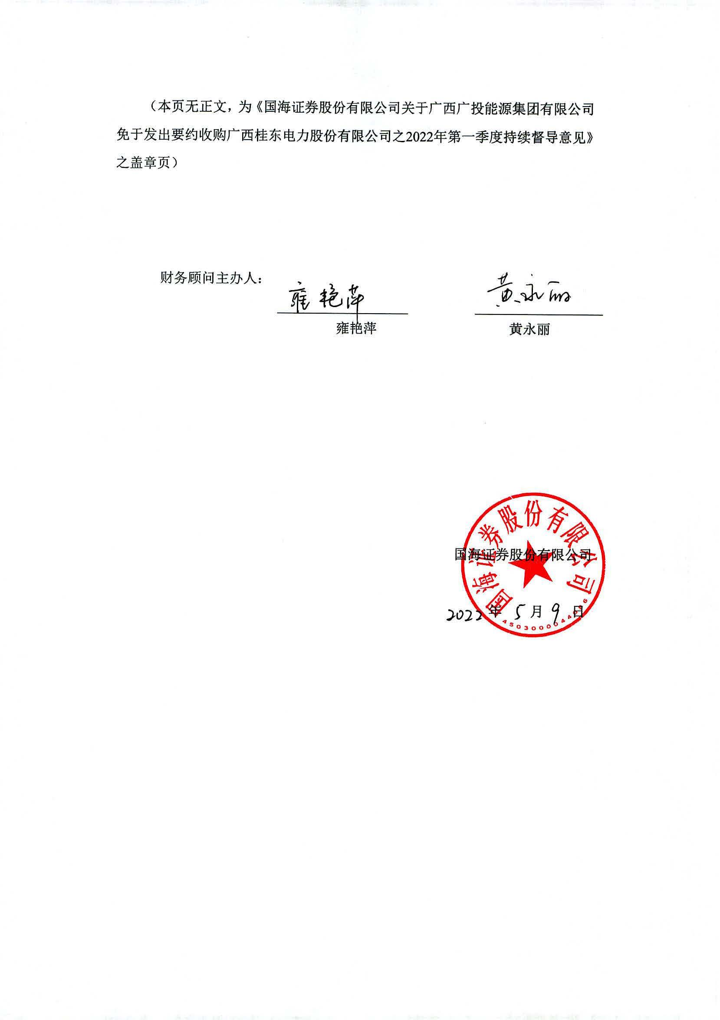
（本页无正文，为《国海证券股份有限公司关于广西广投能源集团有限公司免于发出要约收购广西桂东电力股份有限公司之2022年第一季度持续督导意见》之盖章页）

财务顾问主办人：
 | 雍艳萍 |  | 黄永丽

国海证券股份有限公司

年 月 日

